اگر یک نوسانگر تک فرکانسی یا به عبارت بهتر یک نوسانگر با یک فرکانس غالب داشته باشیم، تبدیل فوریه آن به شکل زیر می شود(که به ما یک پیک می دهد البته با فرض اینکه نوسان ها تمیز باشند و هارمونیک های مرتبه های بالاتر دیده نشوند).

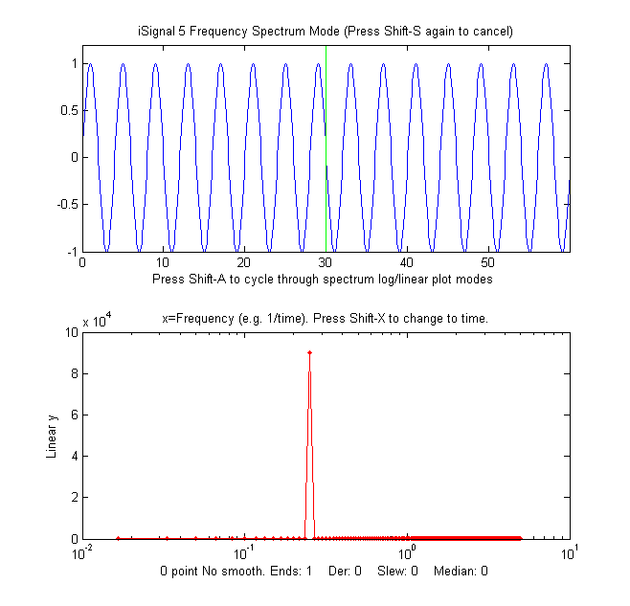

وقتی چن نوسانگر تک فرکانسی را به هم وصل می کنیم، خواهیم داشت:

که در یک حالت با در نظر گرفتن تابع برهمکنش خاصی به رابطه کوراموتو می‌رسیم.

اما اگر یک نوسانگر دو فرکانسی داشته باشیم این مدل سازی جواب نمی دهد.
ما بدنبال یک node با کمترین پارامتر های لازم برای بررسی cross frequency coupling هستیم.
برای شروع خوب است که از بررسی نوسانگر Andronov-Hopf در فضای مختلط شروع کنیم.
و به راهی برای جفت کردن نوسانگر های Andronov-Hopf فکر کنیم.
یا اینکه سیستم معادلات برای نوسانگر روسلر (این نوسانگر می تواند سه فرکانس داشته باشد) را در نظر بگیریم و سعی کنیم دو نوسانگر روسلر را به هم جفت کنیم.
How to couple two Andronov-Hopf oscillator?

Where to begin:

Analysis and control of Andronov-Hopf oscillators with applications to neuronal populations, Elena Panteley ; Antonio Loría ; Ali El Ati

On synchronization of coupled Hopf-Kuramoto oscillators with phase delays, Soon-Jo Chung ; Jean-Jacques Slotine

